Las manchas del sapo
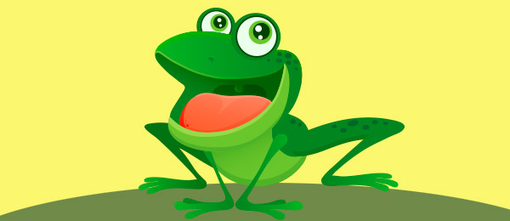
Hace cientos de años, los sapos eran muy parecidos a los de ahora, pues también antiguamente les encantaba saltar y bañarse en las charcas. La única diferencia es que por aquellos tiempos, no tenían manchas en su brillante y resbaladizo cuerpo.
Cuenta la leyenda que un día, ya nadie recuerda cuándo, hubo un sapo que no tenía demasiada amistad con un águila. En realidad, se llevaban bastante mal. El ave le tenía manía y un día decidió burlarse de él, aprovechando que en el cielo iba a celebrarse una gran fiesta.
-¡Hola, amigo sapo! Esta noche hay una verbena estupenda en las nubes y me gustaría invitarte. Como no sabes volar, yo te llevaré conmigo.
¡Oh, muchas gracias por pensar en mí! Iré si llevas tu guitarra ¿Te parece bien?
– Sí, me parece una idea estupenda ¡Será una fiesta con música y baile para todos!
Se despidieron y quedaron en verse antes del anochecer. Salía la luna cuando el águila fue hasta la casa del sapo con la guitarra bajo el ala.
-¿Estás listo, amigo? Se hace tarde y debemos irnos ya.
– ¡En realidad, todavía no! No he acabado de arreglarme y he de terminar de hacer unas cosas. Si te parece, ve volando despacio que enseguida te alcanzo.
– De acuerdo, pero no tardes.
Mientras el águila se despedía de la familia del sapo, éste aprovechó para esconderse en el agujero de la guitarra, pues en el fondo, tanta amabilidad le extrañaba y no se fiaba mucho de que el águila le dejara caer en pleno vuelo. Por su parte, el águila, partió hacia las nubes pensando en lo tonto que era el sapo si creía que él solito iba a llegar tan lejos y tan alto.
Cuando la reina de las aves llegó al cielo, se encontró una fiesta de lo más animada. Había música, comida y todos parecían estar pasándoselo muy bien. Un buitre se acercó a ella y le preguntó:
– ¿No iba a venir contigo el sapo?
– ¡Qué va! Si no levanta un palmo del suelo ¿cómo va a llegar hasta aquí sin mi ayuda?
Pero el sapo sí había llegado al cielo, escondido en el agujero de la guitarra. Gracias a su astucia, se había colado en la fiesta y estaba decidido a disfrutar al máximo. Salió como pudo del hueco y se plantó ante todos los invitados.
Era un sapo muy simpático y dicharachero; en cuanto tuvo oportunidad, empezó a cantar y a hacer acrobacias tan graciosas que se metió a los asistentes en el bolsillo. Todos le ovacionaron menos el águila, que vio al sapo de lejos y se sintió corroída por la envidia.
– ¡Ese batracio es un presumido! ¡No soporto su presencia!
Cuando terminó la juerga, el águila se acercó a él.
– Veo que al final has conseguido llegar por ti mismo… Vamos, es la hora de volver a casa. Si quieres puedo llevarte.
Pero el sapo seguía sin fiarse de las buenas palabras del águila.
– No te preocupes, amiga. Vete tú que yo quiero quedarme un rato más para ayudar a recoger. Luego te alcanzo.
El águila asintió y se dio media vuelta, pero de reojo vio cómo el sapo volvía a colarse en el agujero de su guitarra. Disimulando que no se había dado cuenta, agarró la guitarra con sus patas y emprendió el camino de regreso a la Tierra. Atravesó las nubes volando en picado y cuando iba a máxima velocidad, giró la guitarra y dejó que el sapo se precipitara al vacío en caída libre.
¡Pobre animal! Aterrorizado, vio que el suelo estaba cada vez más cerca y sus ojos saltones se clavaron en una enorme piedra. Cuando estaba a punto de chocar, gritó:
-¡Aparta, aparta piedra que te parto!
Pero lógicamente, la piedra no se movió y el desgraciado sapo se estampó contra ella. Milagrosamente, se salvó de una muerte casi segura, pero su cuerpo quedó lleno de moratones que jamás desaparecieron. Sus hijos y sus nietos heredaron estas manchas y desde entonces, todos los sapos nacen con la piel llena de motas oscuras.

Actividades sopa de letra